

阳光优采平台采购人操作指南

目录
一、 登录商城 1
二、 账号权限分配（采购单位管理员） 1
2.1、 组织管理 1
2.2、 用户管理 2
三、 采购单审核（采购单位审核人员） 4
四、 采购结算 5
4.1、 结算单核对（结算单核对专员） 5
4.2、 结算单付款（结算单付款专员） 6

登录商城
登录网址：http://https://ec.cneptp.com/,进入阳光优采平台，看到右侧的【登录】按钮
点击【登录】后，跳转登录页面，输入账号密码：
账号：个人账号
密码：Epoint@123（第一次登录使用初始默认密码）
注意：鉴于初始默认密码一致，请大家第一次登录后一定要修改密码
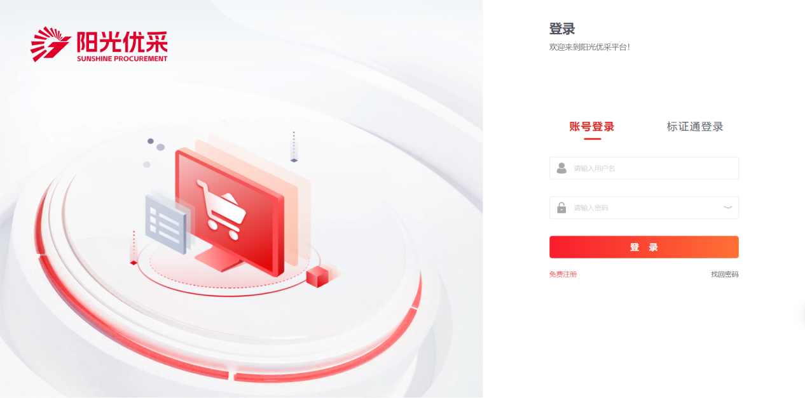
登录后，工作台界面有【修改密码】功能菜单。
点击后会出现下方的修改密码功能框，输入原密码和新密码，点击确认修改，即可正常修改。

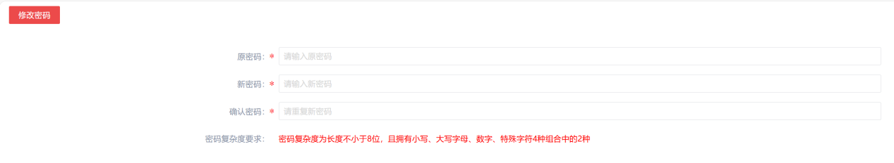

账号权限分配（采购单位管理员）

组织管理
菜单路径：我的工作台-主体管理-组织管理
功能介绍：采购单位管理员可通过本模块完成本单位组织架构的配置与管理工作。
操作说明：
在左侧组织列表中选定目标组织，点击【新增组织】按钮进入新增页面，依次填写组织基本信息、组织详细信息及银行信息，其中带*标识的为必填项。信息填写完毕后，点击【保存并关闭】按钮，即可完成组织的新增操作。如果需要继续新增，可点击【保存并新增】按钮。
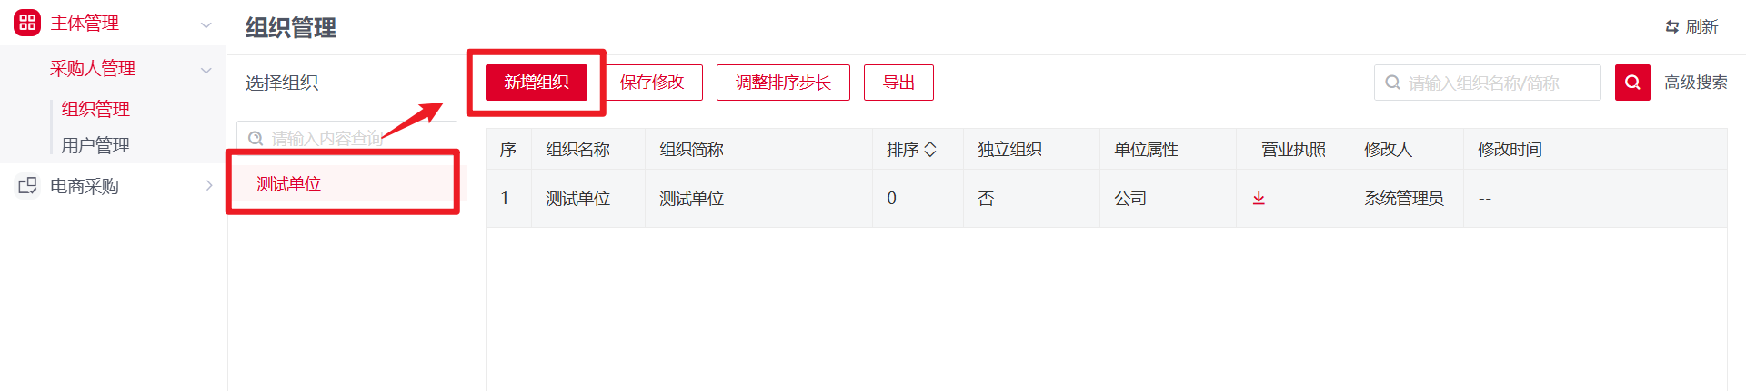
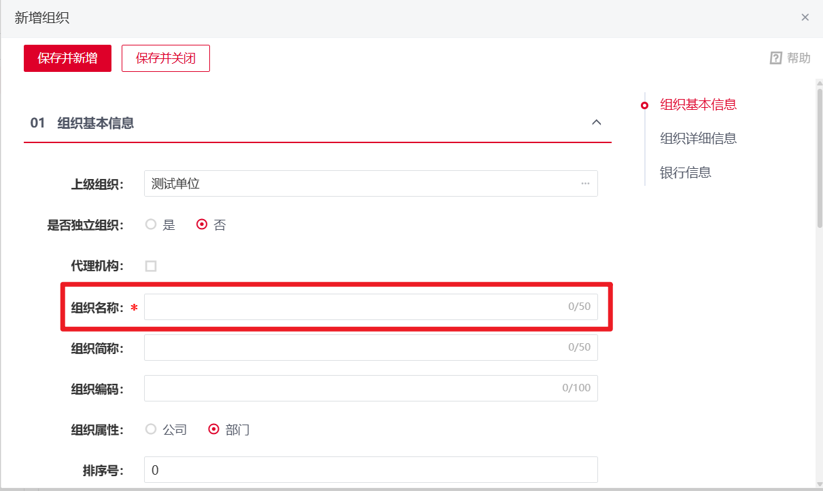

用户管理
菜单路径：我的工作台-主体管理-用户管理
功能介绍：采购单位管理员可通过本模块完成本单位用户的配置与管理工作。
操作说明：
1、在左侧部门列表中选定目标部门，点击【新增用户】按钮进入新增页面，依次填写用户基本信息、用户拓展信息，并为用户配置对应角色，其中带*标识的为必填项。信息填写完毕后，点击【保存并关闭】按钮，即可完成用户的新增操作。如果需要继续新增，可点击【保存并新增】按钮。新增用户的默认密码为Epoint@123。
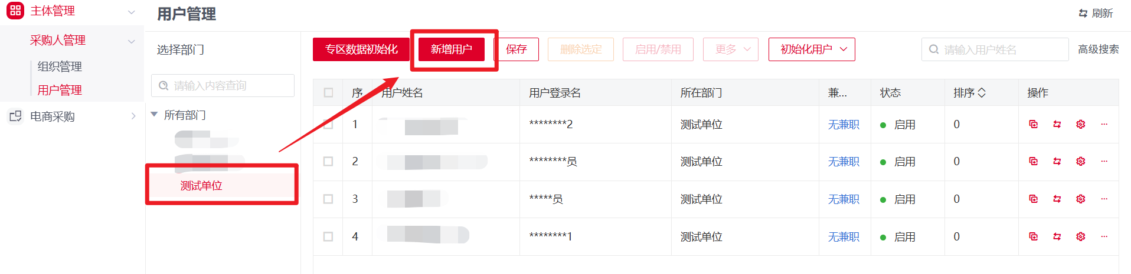
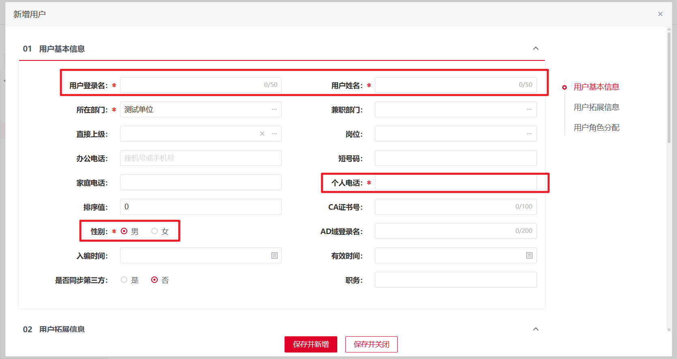
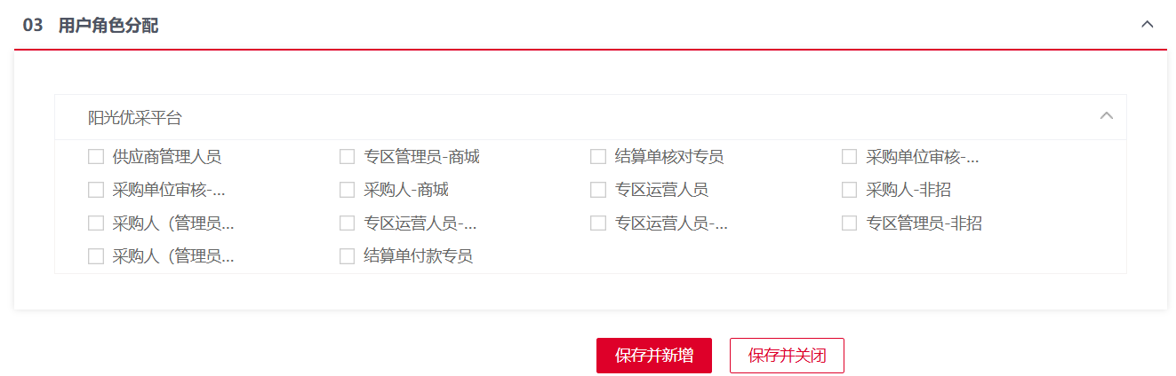
2、用户列表页操作栏，点击可复制账号信息，点击可初始化密码，点击可为用户配置模块或角色。
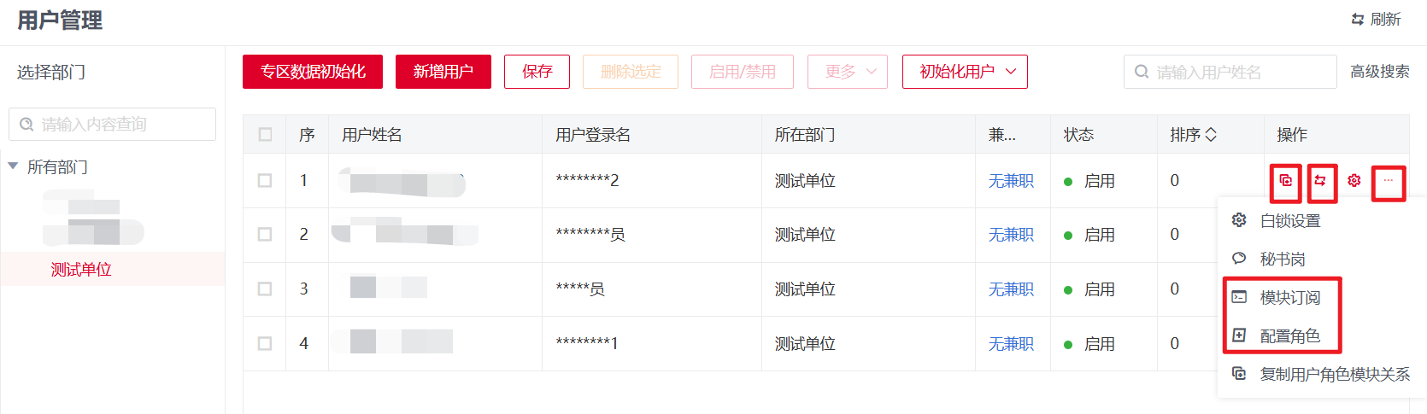
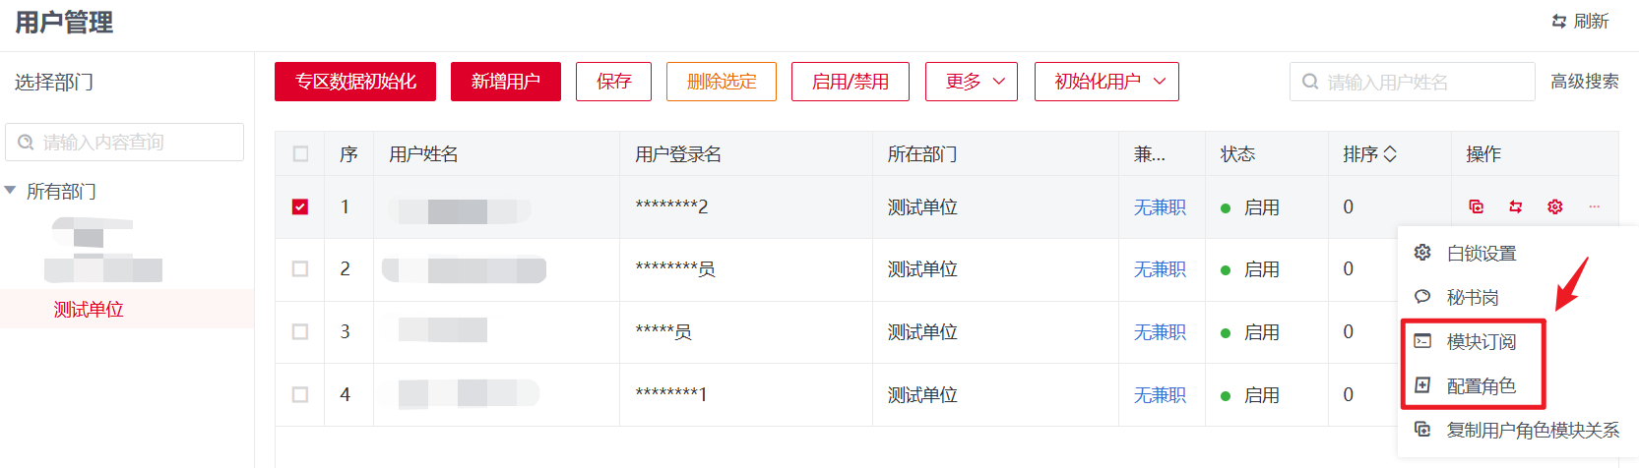

采购单审核（采购单位审核人员）
菜单路径：我的工作台-电商采购-采购单审核
功能介绍：采购单位审核人员可通过本模块开展采购单的查看与审核工作，支持查阅采购单详情，并执行审核通过或退回处理操作。
操作说明：
1、筛选【审核中】状态，可查看待审批的采购单数据。
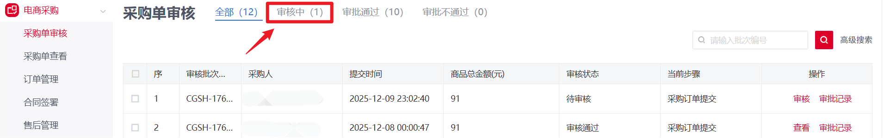
2、点击【审核】查看采购单详情，确认后选择【通过】或【退回】，完成审核流程。
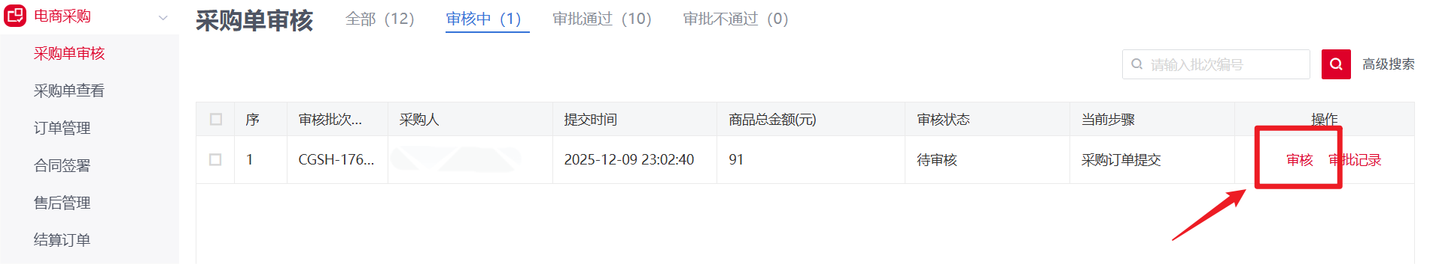
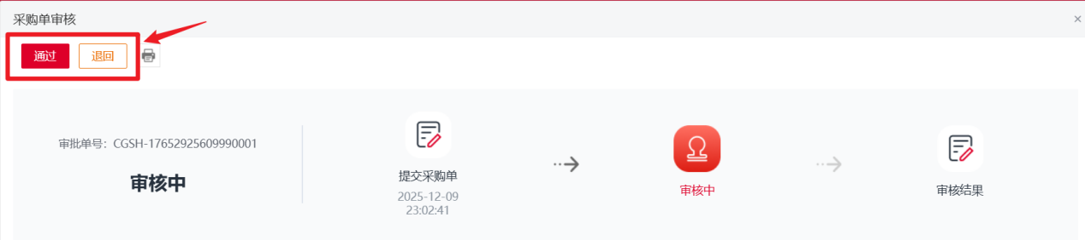
若审核通过，该采购单流程将自动流转至合同签署环节；若审核未通过，则退回至采购人，由其重新提交审核或作废。

采购结算

结算单核对（结算单核对专员）
菜单路径：我的工作台-电商采购-结算订单
功能介绍：供应商发起结算单后，结算单核对专员可通过本模块完成与供应商的结算信息核对、发票信息填写操作。
操作说明：
在结算单列表中筛选状态为【待核对】的结算订单，点击【操作】按钮进入结算核对页面。依次完成订单信息核对、开票信息填写后，点击【核对完成】或【退回提交】按钮，即可结束本次核对流程。
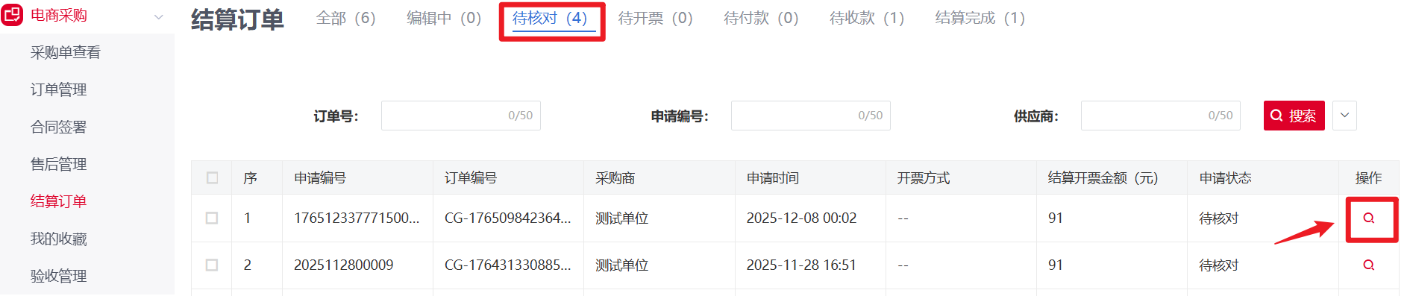
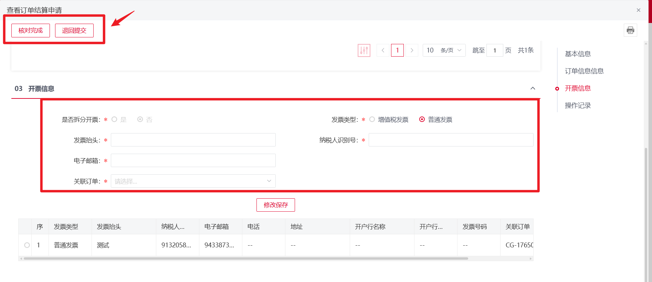

结算单付款（结算单付款专员）
菜单路径：我的工作台-电商采购-结算订单
功能介绍：供应商开具发票后，结算单付款专员可通过本模块完成发票查阅及款项支付的操作。
操作说明：
结算单核对完成后，供应商即可开展开票工作。采购单位可筛选状态为【待付款】的结算订单，点击【操作】按钮，即可查看对应发票号码及电子发票文件；核验通过的，点击【确认付款】推进资金支付流程；核验不通过的，点击【退回开票】并注明具体原因，同步反馈供应商。
